Эффекты тьюторского сопровождения в развитии актуальной одаренности ребенка-инвалида
с расстройствами аутистического спектра, обучающегося в общеобразовательном классе

Смирнова Елена Александровна,
учитель начальных классов
МБОУ «СОШ№196» г. Северск

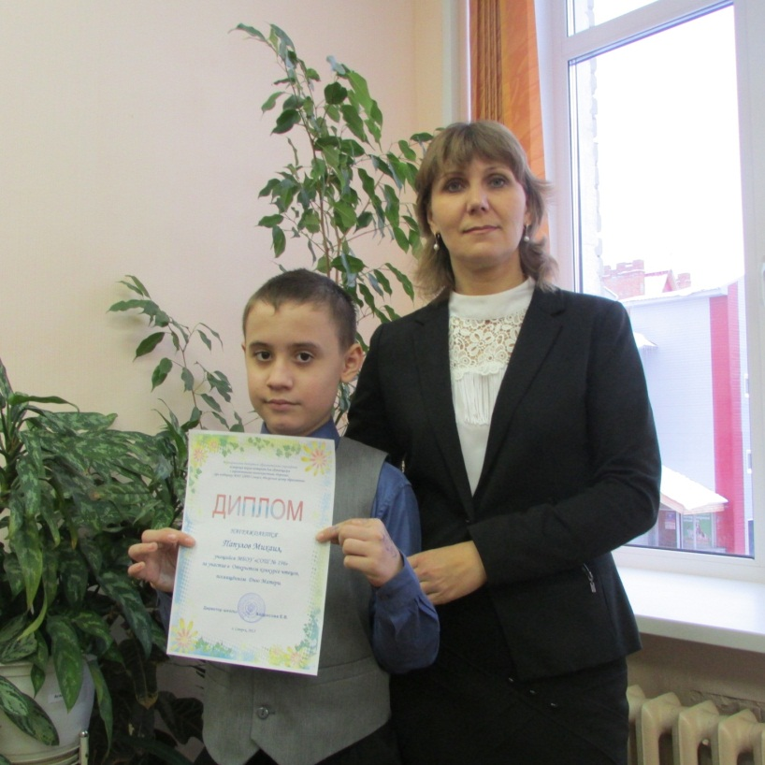
Реализуя инклюзивные подходы в своей педагогической деятельности, а именно, третий год обучая в общеобразовательном классе ребенка - инвалида М., страдающего расстройствами аутистического спектра (далее РАС), и обеспечивая его тьюторское сопровождение, я попыталась проследить динамику развития его когнитивной сферы и интеллектуальных способностей. Значительная положительная динамика была достигнута за счет использования различных технологических приемов и способов тьюторской деятельности, рекомендованных столичными и региональными методическими центрами. Основной целью, поставленной передо мной родителями М. и образовательной организацией, на начальном этапе было создание максимально комфортных условий для успешной адаптации данного ребенка в общеобразовательной школе после года его обучения в коррекционном учреждении. Данная цель была успешно достигнута посредством решения следующих задач:
- обеспечение принятия особенностей данного ученика всеми работниками школы, одноклассниками и их родителями;
- разработка индивидуальной образовательной траектории с детальным указанием планируемых результатов
- обеспечение тесного сотрудничества с семьей для всех педагогов, работающих с данным ребенком;
- составление нестандартного индивидуального учебного плана для данного ребенка (табл. 1)
- максимальное привлечение ребенка с РАС к внеклассным мероприятиям различного уровня и содержания;
- выявление у данного ребенка актуальной одаренности и позиционирование его «сильных сторон» среди участников образовательных отношений.
Таблица 1.
Индивидуальный учебный план (нестандартный)
ученика 3 класса МБОУ «СОШ№196», обучающегося по адаптированной образовательной программе
№ п/п | Образователь  ные области БУП |  |  | Предмет | Количество часов
 |  |  |  |  | БУП |  | Индивид. обучение |  |  | Дистанц. обучение |  | Коллективн.обучение
Федеральный компонент:
1 | Филология |  |  | Русский язык | 5 | 1 |  |  |  |  | 1
2 |  |  |  | Литературное чтение | 4 | 1 |  |  |  |  | 1
3 |  |  |  | Иностранный язык | 2 |  |  |  |  |  | 1
4 | Математика |  |  | Математика | 4 | 2 |  | 1
5 | Окружающий мир |  |  | Окружающий мир | 2 |  |  |  |  |  | 1
6 | Искусство, технология |  |  | Технология | 1 |  |  |  |  |  | 1
7 | ИКР |  |  | ИКР (психолог) | 0 | 2
8 |  |  |  | Коррекция развития речи | 0 | 1
Компонент образовательного учреждения:
9 |  | Занятия по выбору | ЛФК |  | 1 |  |  |  |  |  | 1
10 |  |  | Музыка |  | 1 |  |  |  |  |  | 1
11 |  |  | Искусство |  | 1 |  |  |  | 1
12 |  |  | Робототехника |  | 2 | 1
13 |  |  | Занимательная математика |  | 1 |  |  |  | 1
14 |  |  | Англ. язык |  |  |  |  |  |  |  | 1
15 |  |  | Литер.чтение |  |  |  |  |  |  |  | 1
16 |  |  | Русский язык |  |  |  |  |  |  |  | 1
17 |  |  | ИЗО |  | 1 | 1
ИТОГО: |  |  |  |  |  | 9 |  |  | 3 |  | 10
Обязательная нагрузка (миним.) |  |  |  |  | 13
Максимально допустимая аудит. нагрузка |  |  |  |  | 22
Общая нагрузка |  |  |  |  | 22
Модель тьюторского сопровождения
(разработанная д.п.н. Ковалевой Т. М.), реализуемая в МБОУ «СОШ№196» г. Северска

В целях максимального открытия перед ребенком-инвалидом возможностей окружающего мира, тьюторское сопровождение осуществляется по следующим направлениям (векторам):

Социальный вектор | Культурно-предметный вектор | Антропологичес-кий вектор
работа с различными образовательными учреждениями, выбор ресурса для развития конкретного ученика. Ребенок узнает о тех местах в социуме, где он может чему-либо научиться.  - Городской «Центр детского творчества»  - Школьная библиотека  - музей г.Северска | работа по предмету, выбранной образовательной области. Предполагает тесное сотрудничество с педагогом-предметником для определения продвижения в выбранной области, консультирования специалистами, экспертной оценки.  - ИЗО  - Робототехника  - Искусство | формирование определенных личностных качеств. Ребенок должен понимать, какие именно требования к нему предъявляются.  - Способность подчиняться общеприня-тым нормам поведения  - Умение сотрудничать
Эффекты тьюторского сопровождения
Средства: 2-3 классы - организация индивидуальных
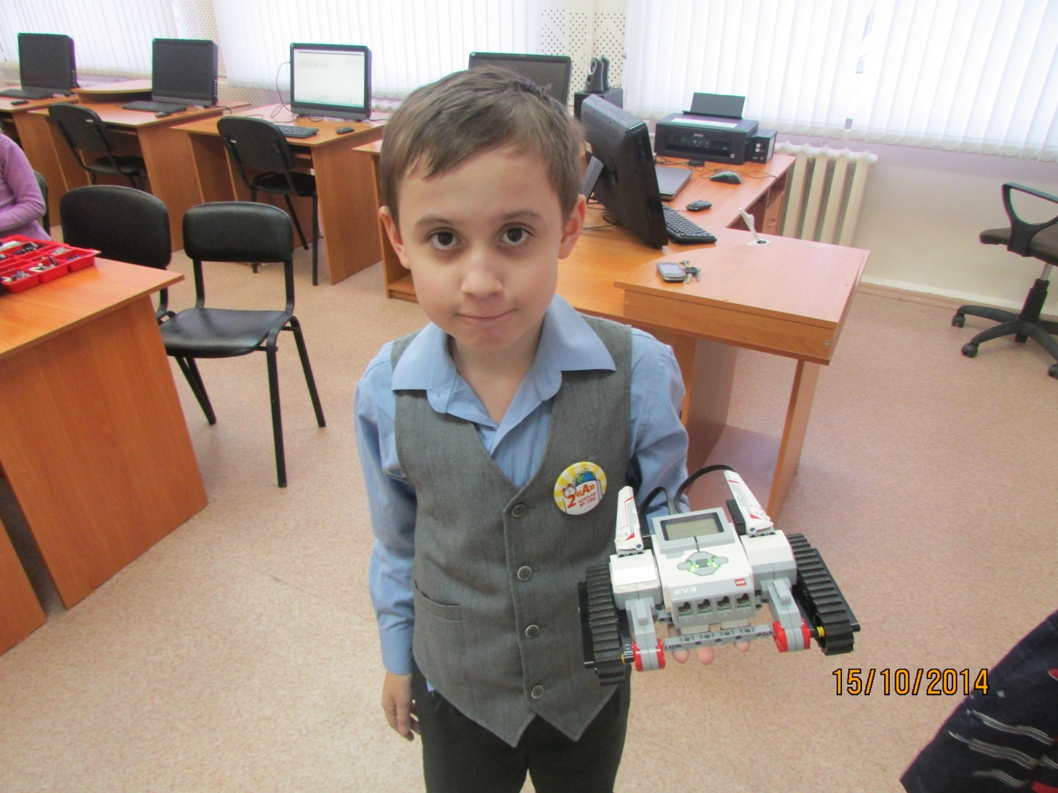
очных занятий по робототехнике

Эффекты: выявлена актуальная одаренность к овладению
ИК и IT - технологиями; рекомендовано
посещение мультстудии в
городском «Центре детского творчества»
Результаты:
- М. завоевал призовые места в городском конкурсе компьютерной графики и анимации (2014г. - 2 место, 2015 г.- 1 место)
- Участвовал в разработке сайта класса
- Создал видеоролики к классным и школьным внеурочным мероприятиям (к Дню матери, Дню учителя, Дню старшего поколения, 8 Марта)
- Участвовал в Региональной конференции с проектом «Основы графического редактора Photoshop»
Эффекты тьюторского сопровождения
Средства: 2-3 класс - обеспечение индивидуальных очных
занятий по ИЗО, индивидуальных
дистанционных занятий по курсу «Искусство»
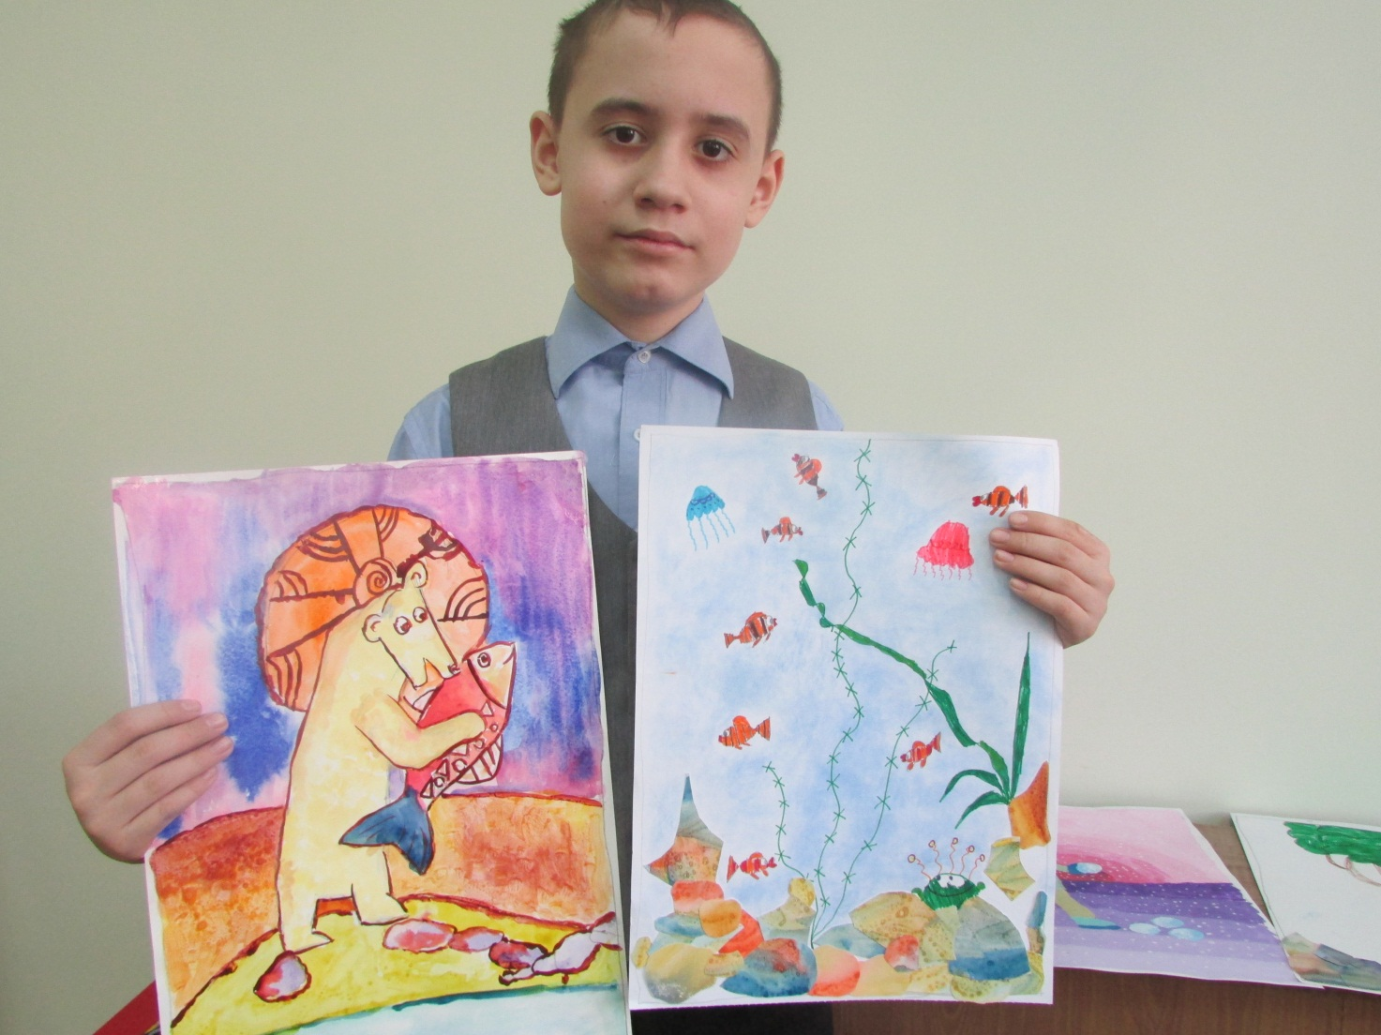

Эффекты: выявлена актуальная одаренность в
изобразительном искусстве
Результаты:
- В классе и школе организуются персональные выставки рисунков и творческих работ М.
- М. принимает активное участие в конкурсах различного уровня

Эффекты тьюторского сопровождения
Средства: 1-3 классы - обеспечение участия во внеурочных
мероприятиях школьного и городского уровней
по различным направлениям и видам
деятельности
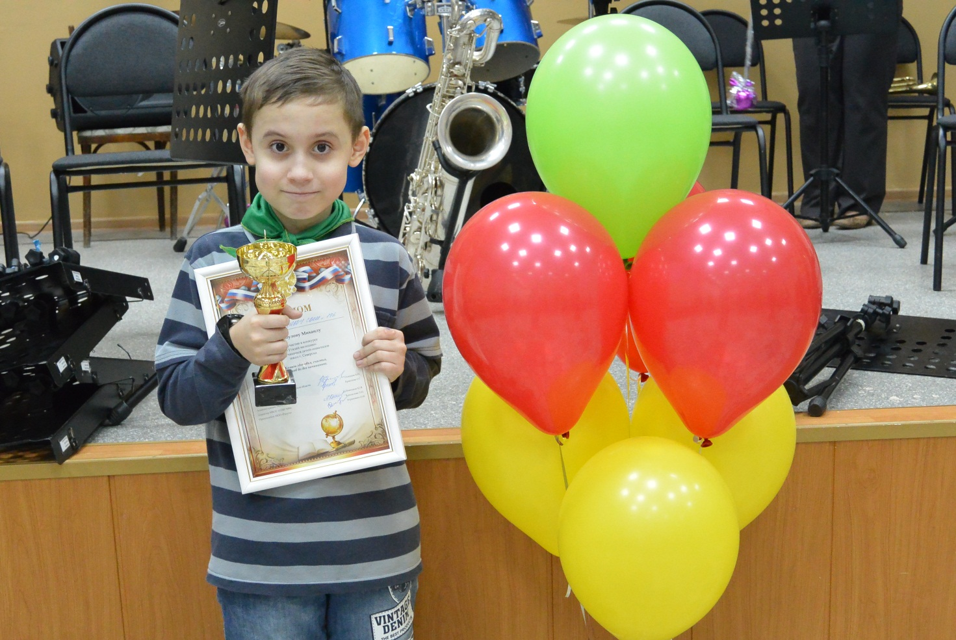

Эффекты: выявлены музыкальные способности
(абсолютный слух)

Результаты:
- М. стал с удовольствием посещать уроки музыки, петь караоке
- М. с удовольствием принимает участие в коллективных творческих выступлениях детей

Школьная «Битва хоров» (2015)

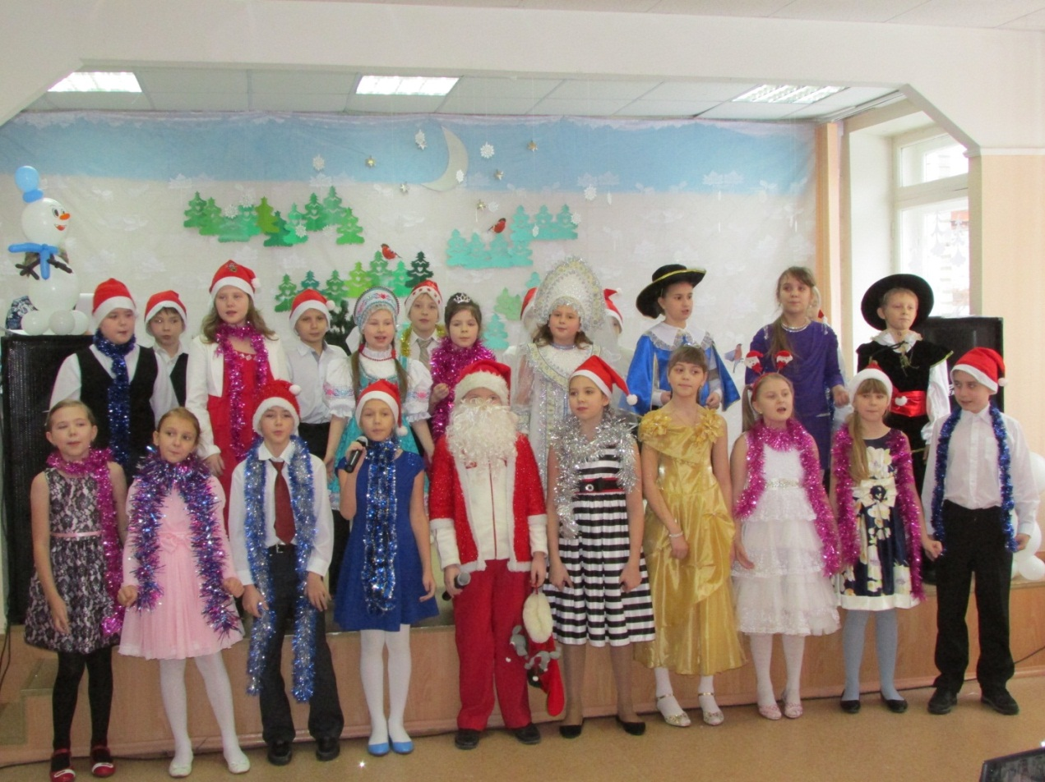

На классном празднике «День матери» (2014)
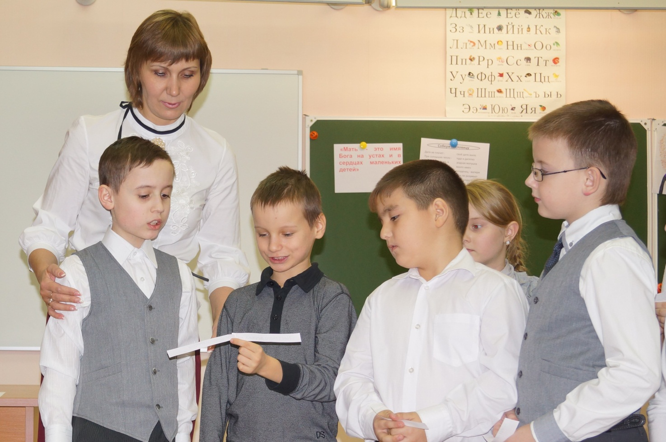
Эффекты тьюторского сопровождения
Средства: 1-3 классы - привлечение М. к участию в
коллективных занятиях в рамках музейной
педагогики
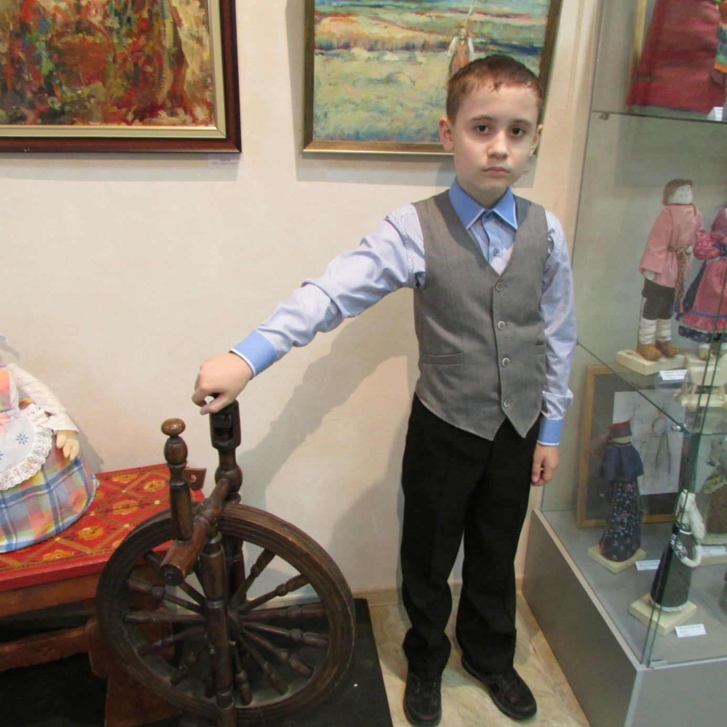

Эффекты: у М. повысился интерес к прошлому своего
края, своей страны.
Результаты:
- М. стал пересказывать художественные тексты,
- понимать смысл прочитанных поэтических произведений и выразительно их декламировать.

Эффекты тьюторского сопровождения
Средства: 1-3 классы - привлечение семьи к спортивным
мероприятиям разного уровня

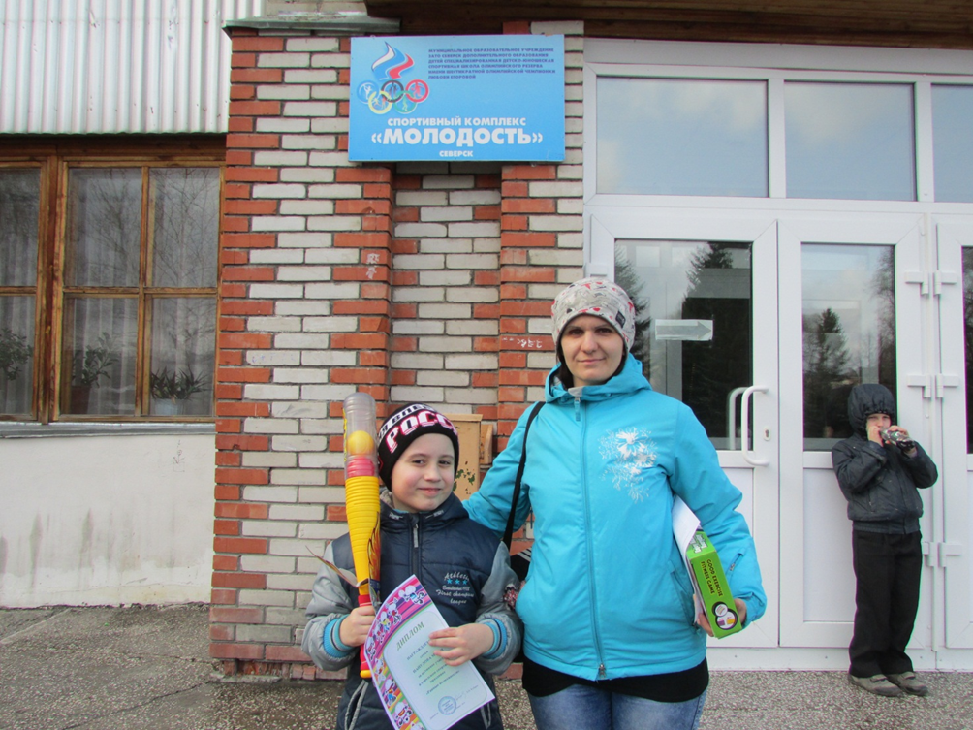

Эффекты: М. стал с удовольствием посещать уроки
физкультуры и ритмики

Результаты:
- у М. улучшилась координация движений,
- двигательные качества стали более высокого уровня;
- М. научился ходить на лыжах.

Эффекты тьюторского сопровождения
Средства: 1-3 класс - привлечение к участию в очных и
дистанционных конкурсах различных уровней и
направлений

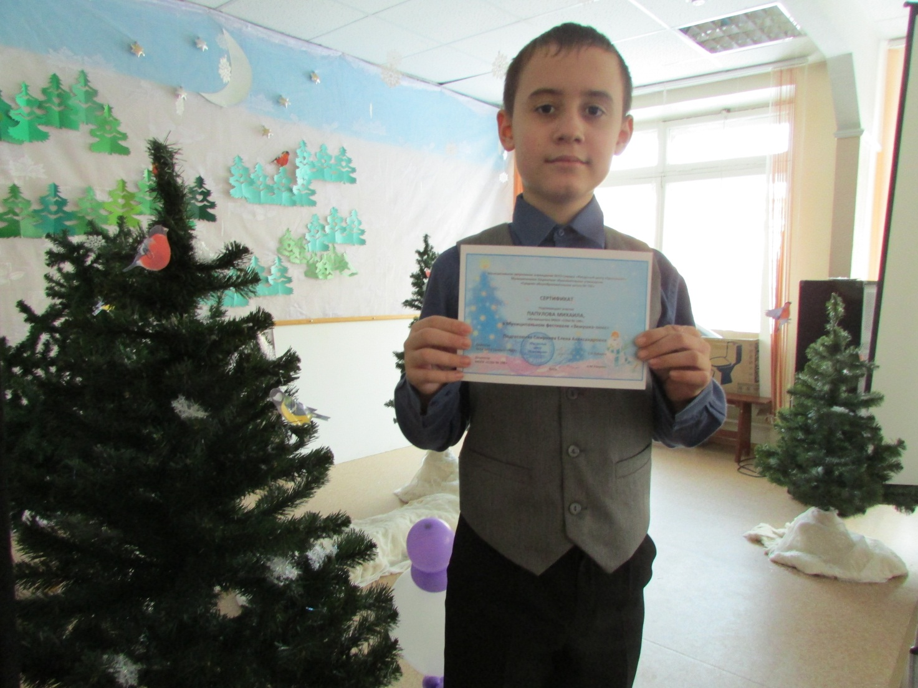
Эффекты: М. стал с удовольствием выступать на сцене,
гордится своими достижениями, переживает
из-за неудачных выступлений

Результаты:
- призер городского конкурса чтецов «Зимушка-зима» (2014)
- призер городской дистанционной олимпиады для детей с ОВЗ «Первый шаг…» (2015)
- призер Всероссийских дистанционных олимпиад по разным дисциплинам проекта «Инфоурок» (2014, 2015)

Эффекты тьюторского сопровождения
Средства: 1-3 класс - вовлечение М. в коллективные
развлекательные мероприятия и групповую
проектную деятельность
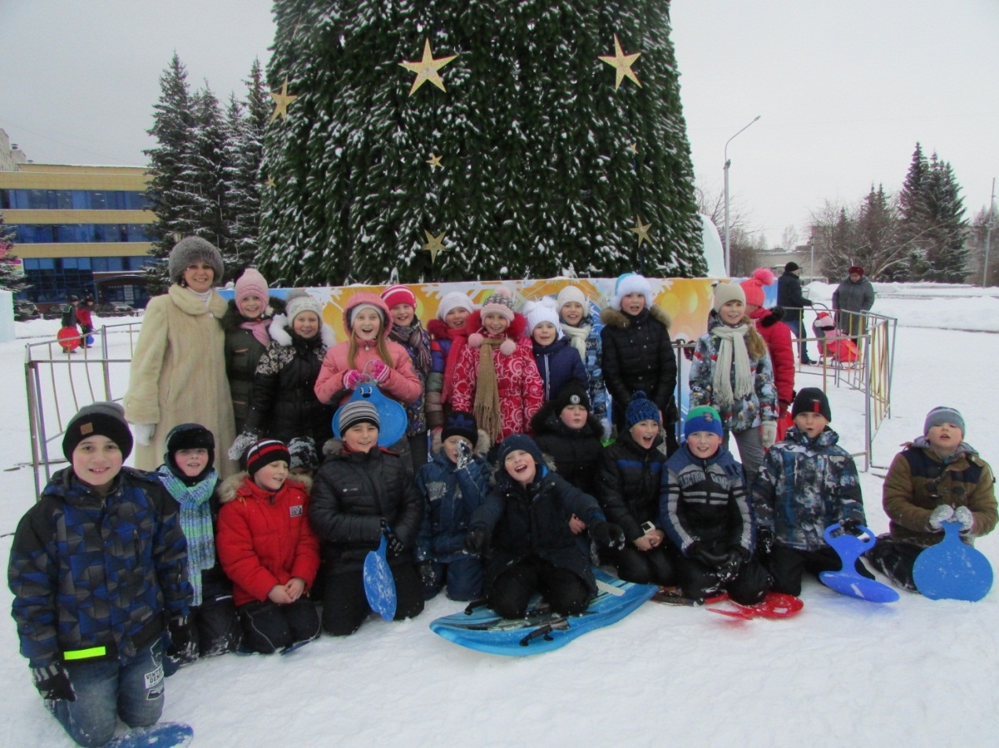
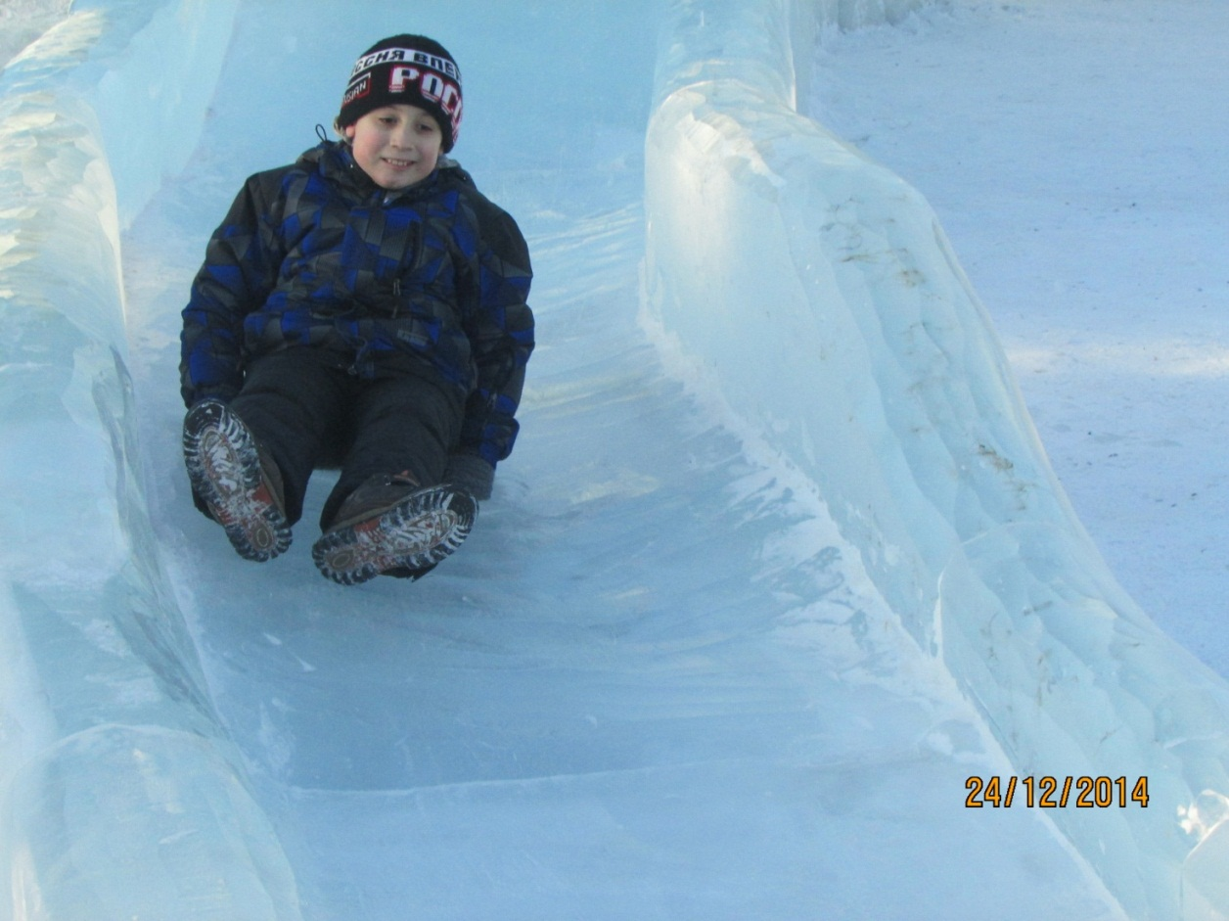
Впервые в жизни сам скатился с горы!
Эффекты тьюторского сопровождения
Средства: 1-3 класс - вовлечение М. в коллективные
развлекательные мероприятия и групповую
проектную деятельность
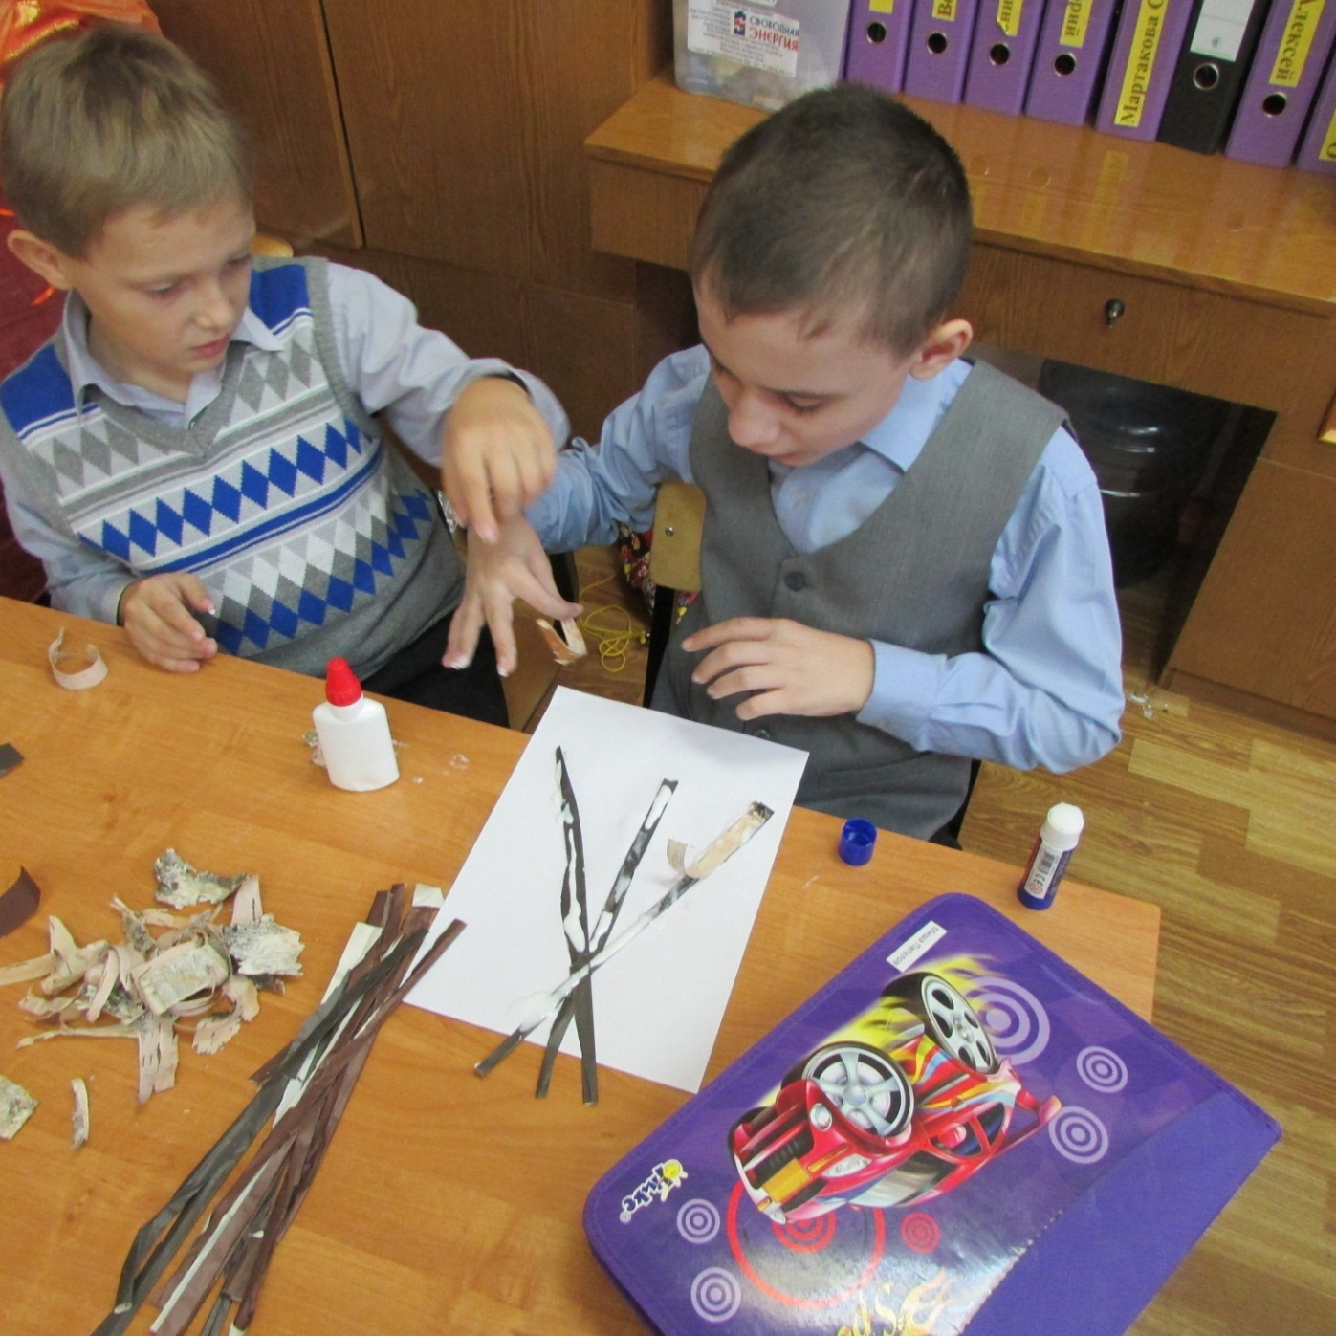
Эффекты: М. стал менее конфликтным; терпимее
подчиняется общепринятым нормам поведения

Результаты:
- М. участвует в подготовке долгосрочных групповых проектов.

Эффекты тьюторского сопровождения
Средства: 1-3 класс - вовлечение М. в коллективную
туристско - краеведческую деятельность
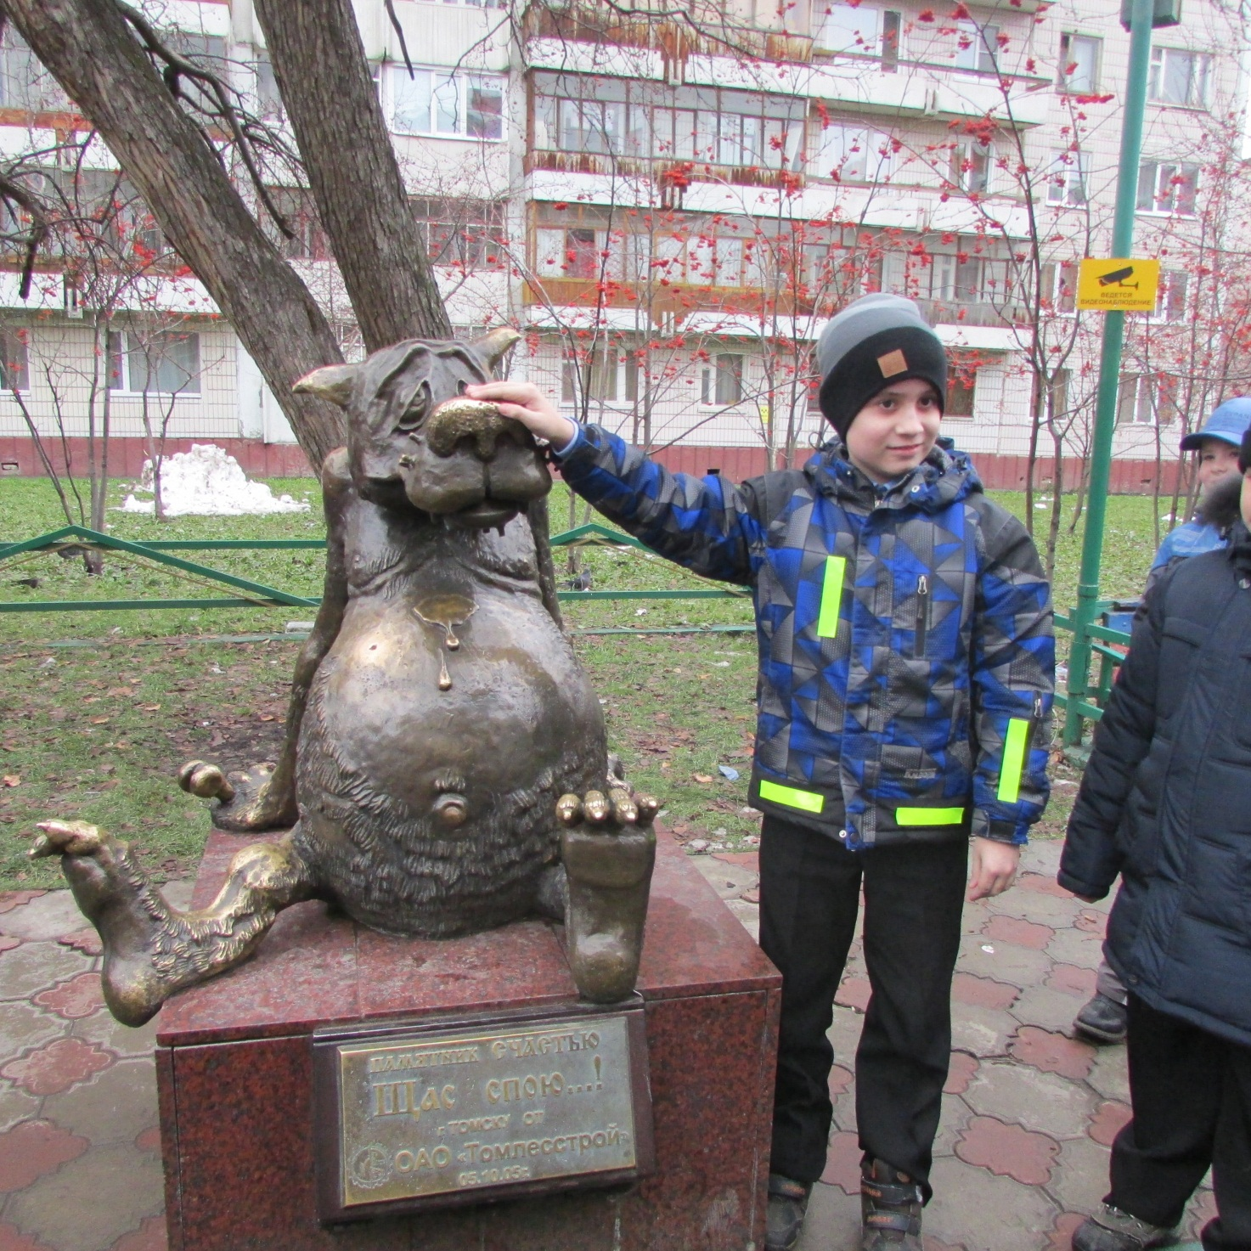
Эффекты: эмоционально-волевая сфера М. стала более
устойчива;
Результат:
- М. стал видеть вокруг себя больше позитивных
моментов
- М. стал точнее понимать юмор, использовать в речи афоризмы.

Эффекты тьюторского сопровождения

Средства: 1-3 класс - мотивирование М. на
индивидуальную проектную деятельность
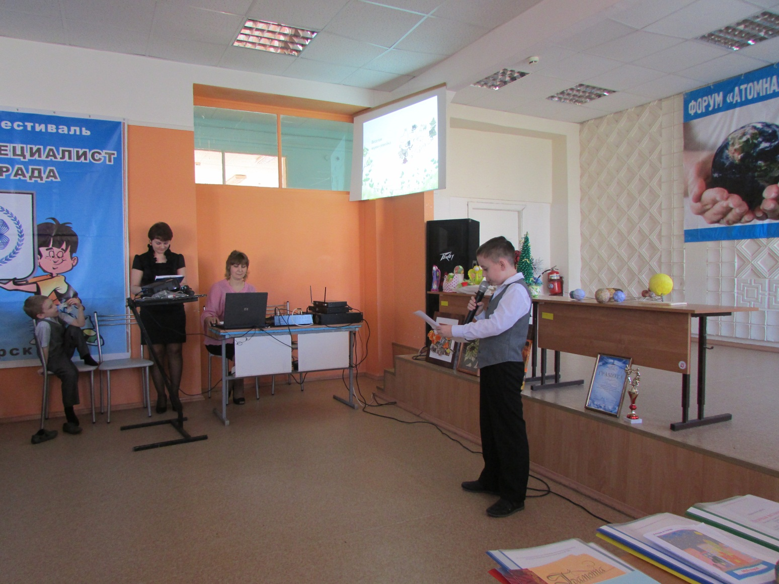
Эффекты: у М. сформировалось умение самостоятельно
планировать свою деятельность
Результат:
- ежегодное участие М. в школьных научно-практических конференциях «Юный исследователь» (2014, 2015)

Заключение
Внутришкольный мониторинг эффективности тьюторского сопровождения ребенка-инвалида с РАС показывает, что помимо 100%-освоения образовательной программы на достаточно высоком уровне наблюдается значительное продвижение М. в области жизненной компетенции по следующим обязательным направлениям:
- овладение навыками коммуникации;
- овладение социально-бытовыми умениями;
- дифференциация и осмысление картины мира;
- дифференциация и осмысление адекватно возрасту своего социального окружения, принятых ценностей и социальных ролей.
Одним из основных показателей эффективности тьюторского сопровождения данного ребенка является выявление, поддержка и развитие его актуальной одаренности по изобразительному искусству, музыке и IT-технологиям, что в перспективе, возможно, ляжет в основу выбора его будущей профессии.

Использованные источники

1. Ковалева Т.М. - Открытое образование и современные тьюторские практики // Тьюторство: концепции, технологии, опыт. Юбилейный сборник, посвященный 10-летию тьюторских конференций. 1996-2005.- Томск, 2005.
3. Эльконин Б.Д. - Поле и задачи посреднического действия, М. -http://thetutor.ru/history/article01.htm
4. «Тьюторское сопровождение детей с ОВЗ», Методические рекомендации для тьюторов, педагогов, cпециалистов образовательных учреждений. Составитель: Алещенко С. В. директор ОГКОУ «Центр ПМСС»

Спасибо за внимание!

